档案，重点支持帮助

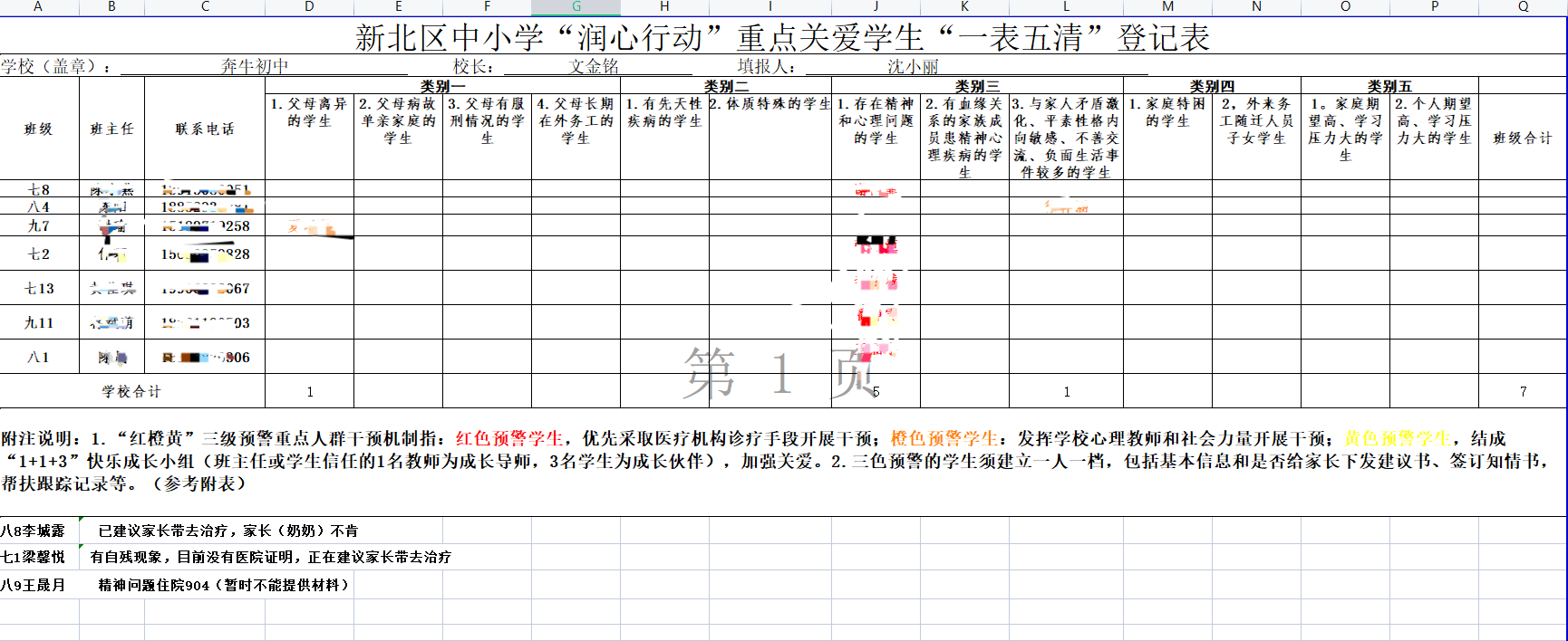

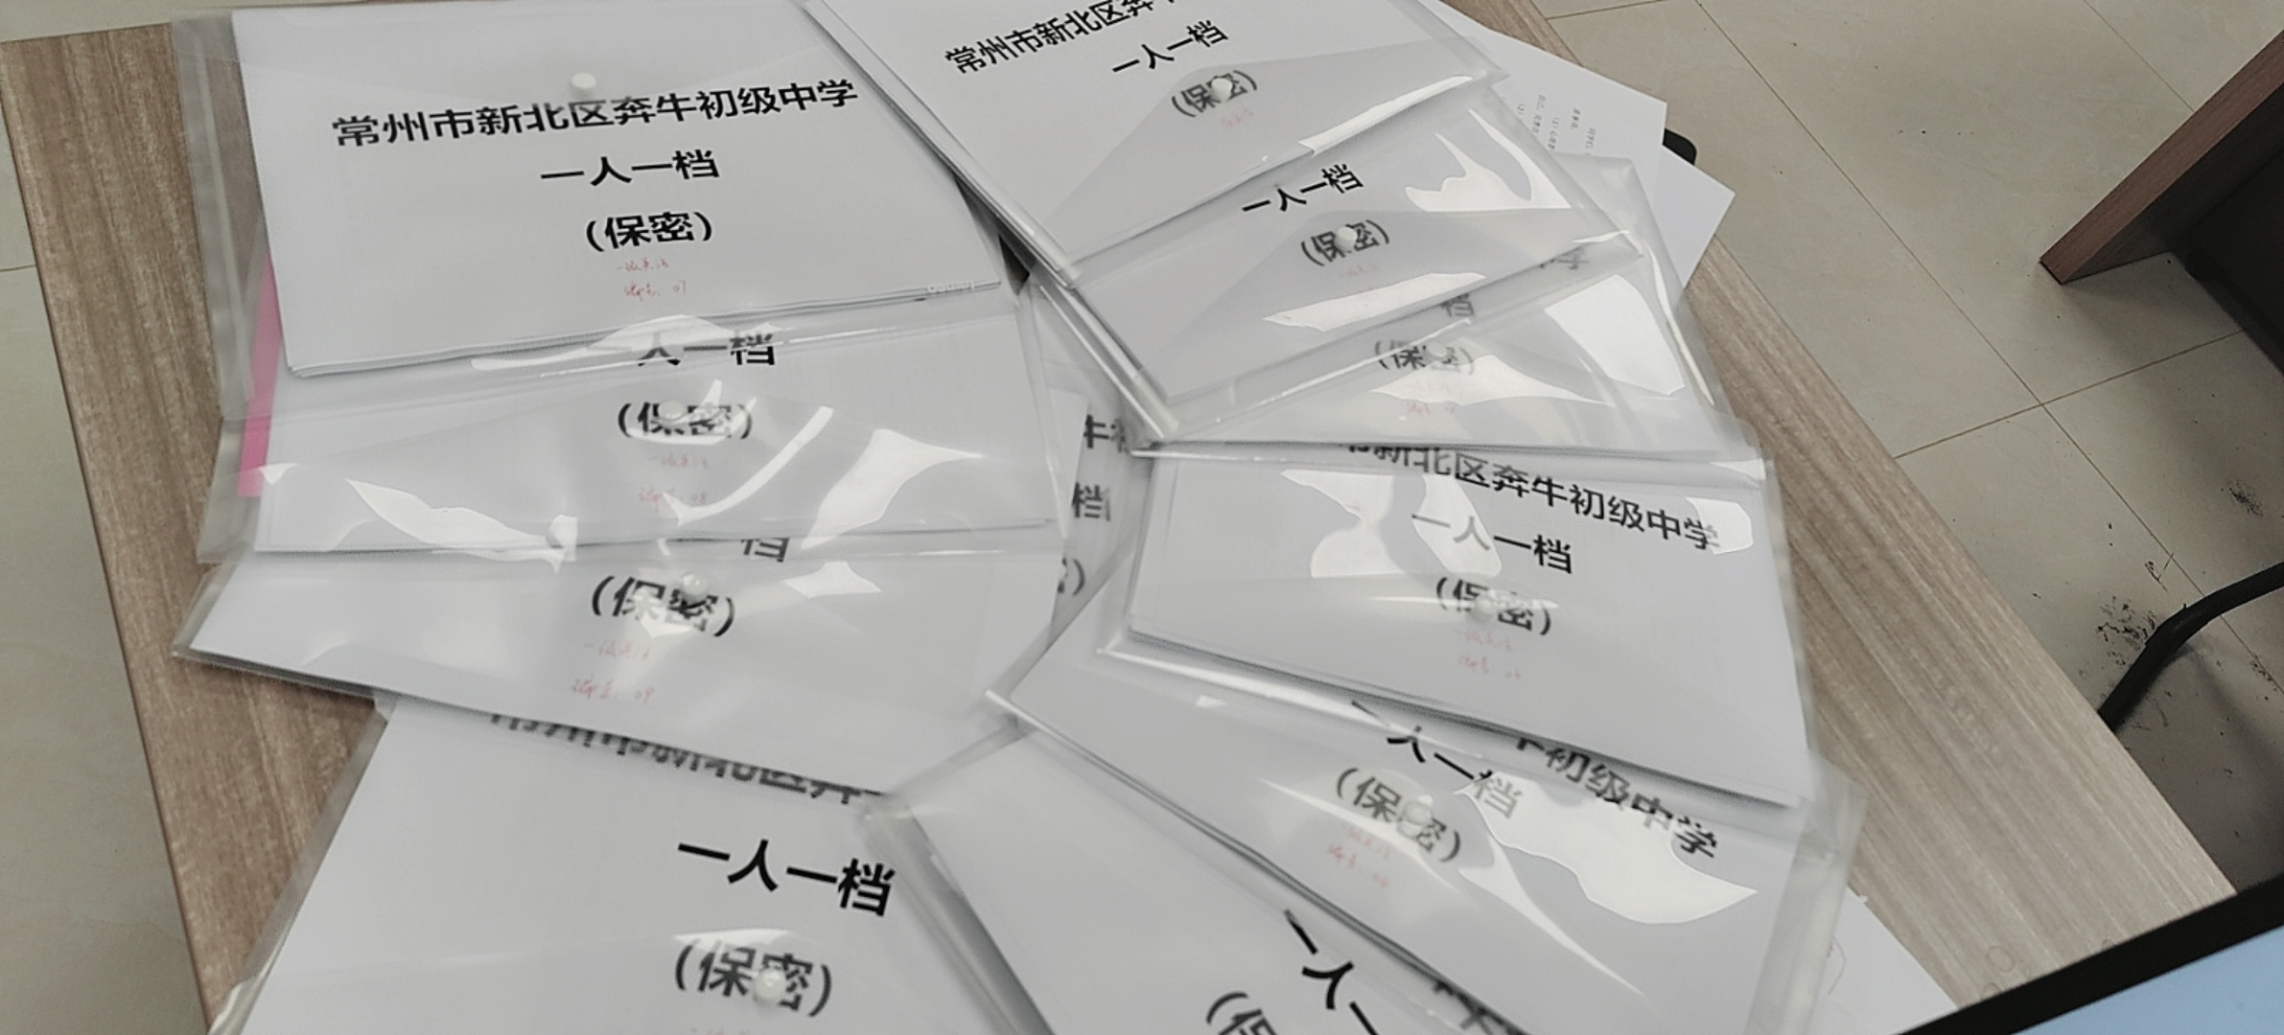

**学生心理辅导个案记录**

**班级：七4 班主任: 陈阳**  2024.6

|  |  |  |  |  |  |
| --- | --- | --- | --- | --- | --- |
| **姓名** | **周裕** | **性别** | **男** | **出生年月** | **2010.11** |
| **家庭地址** | **常州市新北区奔牛镇火车站新村77号** | | | | |
| **学生基本情况** | 周裕，男，13周岁，在班级成绩中等，平时学习上态度需要加以端正，最近期中测试后觉得有很明显的退步，与开学初自己制定的目标相差较远，从态度上也没有很大的变化。在班级同学中有交往过密的情况，主要了解孩子在家的学习表现以及生活情况。 | | | | |
| **教育策略或过程** | 该生家庭情况：在家比较放松，父母亲反馈对孩子期望值较高，母亲也会盯着孩子学习，孩子对于期中成绩不满意，心情比较低落。  家长的需求：家长希望平时对孩子要求更加严格一点，在成绩上有所突破和超越。有任何情况及时与家长沟通，家长一定配合。  身心关注提示：多了解孩子的心声，多交谈，关注学生的交友，多与孩子建立交流的基础，一起帮助孩子做好计划、并分析这次期中的不足，给予信心，鼓励孩子学习，不要有对孩子有过高的要求 | | | | |
| **教育**  **效果** | 1. 师生反映：该生学习自觉性有了一些提高，作业基本能按时完成，上课也能坚持听讲，课后乐于与同学们一起玩，学习习惯好转明显。 2、母亲反映：该生在家比以前懂事了，有时也能做点家务。 | | | | |

**学生心理辅导个案记录**

班级： 八（5）班 班主任：沈小丽 2024年3月

|  |  |  |  |  |  |
| --- | --- | --- | --- | --- | --- |
| **姓名** | **谢晨晨** | **性别** | **男** | **出生年月** | **2010.01** |
| **家庭地址** | **江苏省常州市新北区奔牛何家塘** | | | | |
| **学生基本情况** | 1.上课注意力不集中，无法专心听讲，不肯听老师讲的内容，思想无法集中，懒惰。  2.遇到问题不肯想办法解决，主动性不强。  3.在意老师对自己的看法，由于被语文老师经常点名批评，故有点想法，对学习上课没有兴趣。  . | | | | |
| **教育策略或过程** | 一、原因干预  找根本性的原因：在谈心的过程中发现，孩子性格内向，比较自卑，好玩手机。单亲，与母亲一起。关键在于自身认识不到学习的重要性，学习没有目标。  二、家庭干预  1、多与家长取得联系，让家长在家创造良好、民主的家庭环境，和孩子交朋友，多鼓励、表扬，少批评、责骂，合理对待孩子的需求，不挫伤孩子的自尊心，尊重他，信任他。  2、经常鼓励他为自己的目标而努力，使他在学习上有个明确的目标，同时也让他感受到亲人的关心，父亲也要参与教育管理和鼓励。  3、家庭作业的管理:鼓励家长运用一些方法，培养他独立完成作业的能力。认真记录家庭作业的内容，适当辅导，规定时间按时完成，对完成的作业及时反馈等，并采取一些强化手段，对加速学习的正确行为进行表扬，增加适应行为，减少问题行为。  4、要求家长要全面、客观了解孩子的情况，保持平常心，为孩子选择适宜的学习目标，不要提过高的要求。另外向其家长提供一些好的教育方法，帮助孩子建立良好的学习习惯，而不是日复一日地陪在孩子身边做作业。  三、学校干预  1、疏导教育，教师要正确对待这类学生，必须有耐心，并且要花时间督促，当她懒惰时，要提醒她，与还要找同学帮扶，每周汇报学习情况，分析得失。  2、因势利导，扬长避短，教师要善于挖掘学生身上的闪光点，充分发挥其作用。老师的信赖、同学的支持使他的树立起责任心。学习上的进步更要及时地表扬他，使他有一种成就感的满足，同时此时也趁势指出他的不足，让他迎头赶上。  3、时刻提醒。与老师交流，课堂上时刻提醒注意力的集中，学会与老师“对话”。同伴提醒监督。  4、改变教学方式。采用灵活、有趣、快乐的教学方式授课，争取每节课都能有让他发言的机会，努力把他带到课堂中来，不让他的昏昏沉沉想睡觉。  5、与任课老师沟通，时刻关注该生的学习情况，培养她学习的自主性和兴趣，提点她，课堂上多叫他答题。  6、同伴互助管理，选择一些自觉性比较好的同学给予帮助，在课间和空余时间关心他，给予辅导，经常带动他学习的积极性，带动他到老师办公室问问题。  7、帮助他树立学习目标，降低期望值，找出适合的学习方法，尽量减轻她的作业量，减轻学习负担，加强对其学习技能的培训，如精确做作业的能力、仔细检查的能力等。  三、矫正  1、强化法：其目的是通过奖赏、鼓励等方式使某种行为得以持续，其适用于治疗多动、学习困难等。因为注意力不集中将会导致其学习障碍。重点帮助他养成认真听讲的习惯，同时当他认真听讲时，立即给予阳性强化，例如当着全班同学的面表扬他，适当给予鼓励和物质奖励。由于对他及时进行奖励，让他感到了愉快和满足，每次上课他都会有所期待，尽量克制自己，希望得到我的表扬。  2、追踪辅导。每两周作一次个别谈话，鼓励他友爱同学、尊重老师、专心读书，协助其养成良好的习惯。 | | | | |
| **教育效果** | 面对这样的学生不可操之过急，要循循善诱，对观察多鼓励，更多地关注孩子的优点和特长，使之一步步注意到自己的不足，慢慢地改变，通过多元评价、活动参与，使其意识到自己的进步。  通过辅导，该生性格已慢慢转变，能大声读书，也能遵章守纪，期末考试比月考要稍有进步，有待提高。 | | | | |